สรุปผลการดำเนินงาน
โครงการจัดงานประเพณีบุญผะเหวด บ้านสวนโคก
ประจำปี 2568
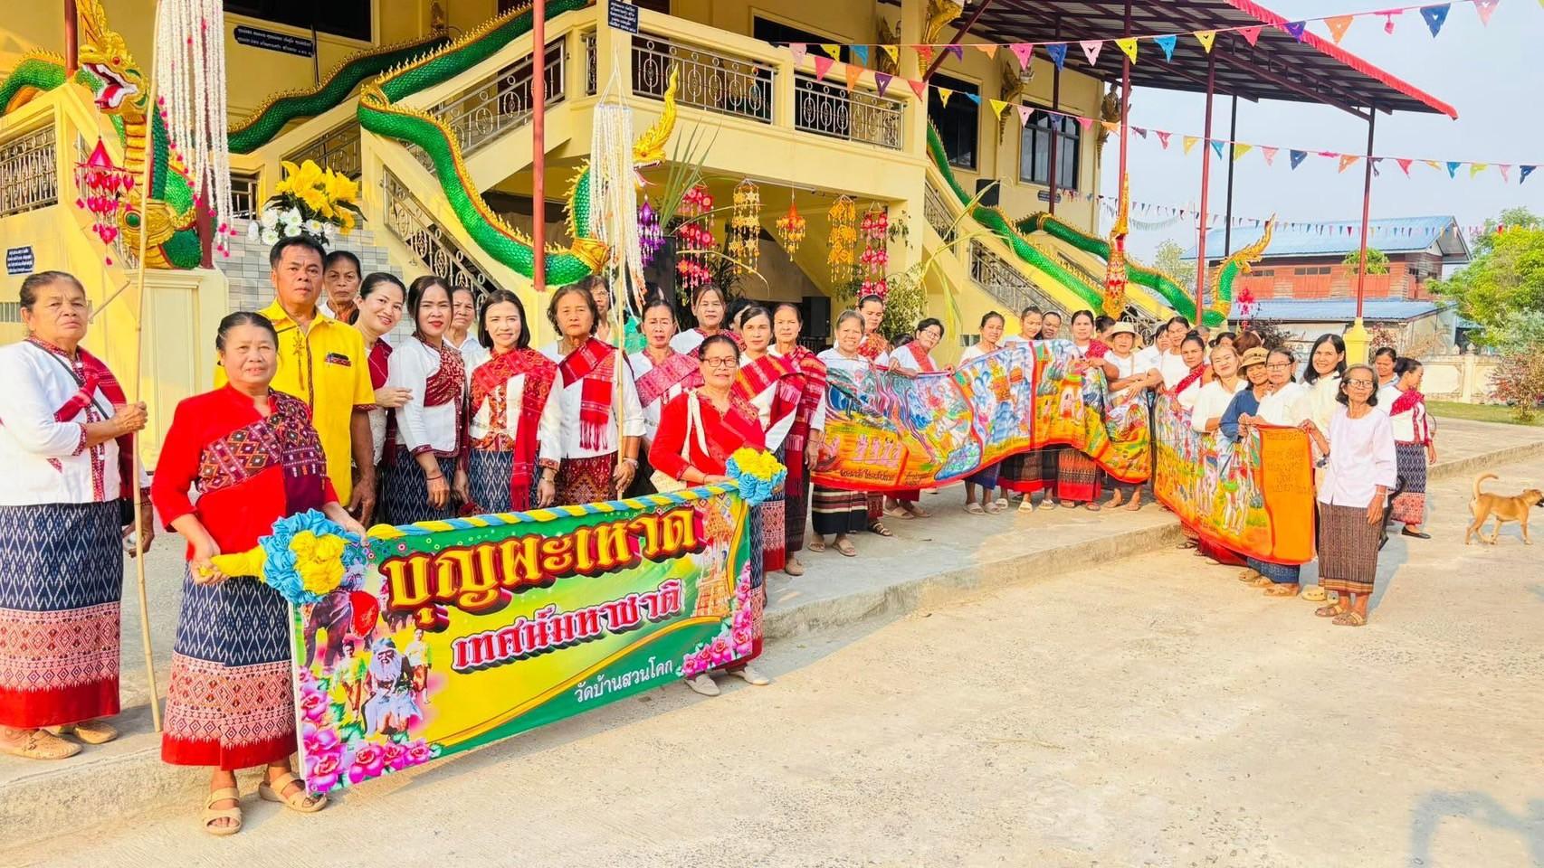

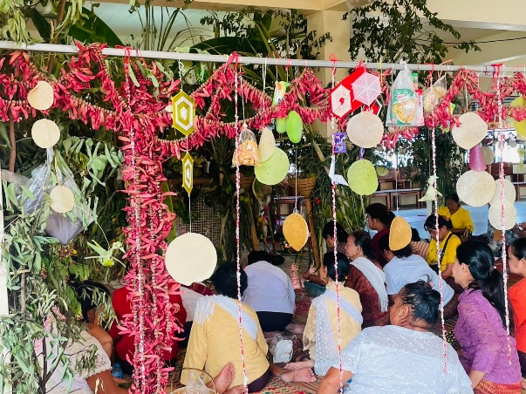

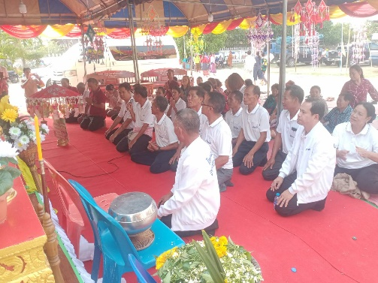
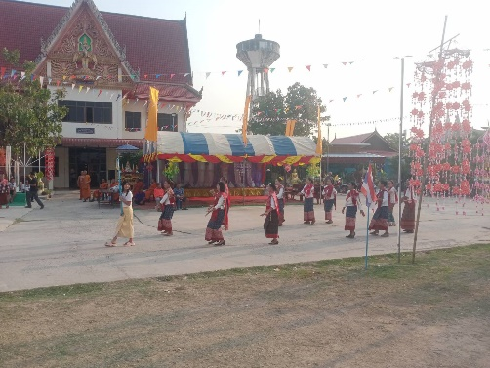



ผู้รับผิดชอบโครงการ
กองการศึกษา เทศบาลตำบลดงลิง อำเภอกมลาไสย จังหวัดกาฬสินธุ์
เอกสารหมายเลข /๒๕๖๘
สารบัญ
หน้า
รายงานผลการดำเนินงาน 1
ภาคผนวก
๑.โครงการที่ได้รับอนุมัติ
๒.เอกสารที่เกี่ยวข้องกับโครงการ
๓.แบบประเมินความพึงพอใจ
4.ภาพประกอบโครงการ

รายงานผลการดำเนินงาน
โครงการจัดงานประเพณีบุญผะเหวด บ้านสวนโคก ประจำปี ๒๕๖๘
เทศบาลตำบลดงลิง อำเภอกมลาไสย จังหวัดกาฬสินธุ์

ตามที่ เทศบาลตำบลดงลิง อำเภอกมลาไสย จังหวัดกาฬสินธุ์ ได้จัดโครงการจัดงานประเพณีบุญผะเหวดบ้านสวนโคก จำนวน ๒๐,๐๐๐ บาท (สองหมื่นบาทถ้วน) งบประมาณตามเทศบัญญัติ งบประมาณรายจ่ายประจำปี พ.ศ.2568 แผนงานการศาสนา วัฒนธรรม และนันทนาการ งานศาสนาวัฒนธรรมท้องถิ่น งบดำเนินงาน ค่าใช้สอย รายจ่ายเกี่ยวเนื่องกับการปฏิบัติราชการที่ไม่เข้าลักษณะรายจ่ายงบรายจ่ายอื่น ๆ นั้น เพื่อเป็นการอนุรักษ์ประเพณีและวัฒนธรรมของชาวบ้านสวนโคก ตำบลดงลิง ให้คงอยู่สืบไป
๑. การบรรลุวัตถุประสงค์ของโครงการ
๑.1 เพื่อให้ ผู้นำชุมชน เด็ก เยาวชน ประซาซนในชุมซนได้อนุรักษ์ศิลปวัฒนธรรม พื้นฟูจารีตประเพณีบุญผะเหวด และภูมิปัญญาท้องถิ่นให้คงอยู่สืบไป
1.๒ เพื่อให้ผู้นำชุมชน เด็ก เยาวชน และประชาชาชนในพื้นที่ตำบลดงลิง รู้จักและร่วมกิจกรรมงานบุญผะเหวด ส่งเสริมให้ประซาซนในชุมซนเกิดความสามัคคีร่วมแรงร่วมใจในการทำงาน
1.๓ เพื่อส่งเสริมให้ เด็ก เยาวชนประซาซนในชุมซนเกิดความภาคภูมิใจในประเพณีวัฒนธรรมท้องถิ่นของตนเอง
1.๔ เพื่อสร้างความสัมพันธ์อันดีระหว่าง เด็ก เยาวชน ประซาชน ผู้นำชุมชน และพระสงฆ์
1.๕ เพื่อให้ ผู้นำชุมชน เด็ก เยาวชน ประชาชน ได้ร่วมสนองและสนับสนุนนโยบายของรัฐในการจัดงานประเพณี
๒. การบรรลุเป้าหมายของโครงการ
- ผู้นำชุมชน เด็ก เยาวชนและประชาชนในเขตพื้นที่ตำบลดงลงเข้าร่วมกิจกรรมประเพณีบุญผะเหวดบ้านสวนโคก ในวันที่ 22 - 23 มีนาคม ๒๕๖๘ จำนวน ๒๐๐ คน ณ วัดบ้านสวนโคก ตำบลดงลิง อำเภอกมลาไสย จังหวัดกาฬสินธุ์
๓. ประโยชน์ที่ได้รับ
3.๑ เด็ก เยาวชน และประชาชน มีส่วนร่วมในการส่งเสริม อนุรักษ์และสืบสานวัฒนธรรมท้องถิ่น (บุญผะหวด) เพื่อสืบทอดสู่อนุชนรุ่นหลังให้คงอยู่สืบไป
3.๒ ผู้นำชุมชน เด็ก เยาวชน และประชาชน ได้มีส่วนร่วมในการจัดกิจกรรมประเพณี บุญผะหวด ทำให้เกิดความสมัครสมานสามัคคีในหมู่คณะ
3.๓ เกิดความสัมพันธ์อันดีระหว่าง เด็ก เยาวชน ประซาชน ผู้นำชุมชน และพระสงฆ์
3.๔ ผู้นำชุมชน เด็ก เยาวชน และประชาชน ได้ร่วมสนองและสนับสนุนนโยบายของรัฐ ในการจัดงานประเพณี
๔. หน่วยงานที่รับผิดชอบ
กองการศึกษา เทศบาลตำบลดงลิง อำเภอกมลาไสย จังหวัดกาฬสินธุ์

/5.สรุปรายละเอียด...
๕. สรุปรายละเอียดงบประมาณและค่าใช้จ่าย
ตาม เทศบัญญัติงบประมาณรายจ่ายประจำปี พ.ศ.๒๕๖๘ เทศบาลตำบลดงลิง อำเภอ กมลาไสย จังหวัด
กาฬสินธุ์ แผนงานการศาสนา วัฒนธรรม และนันทนาการ งานศาสนาวัฒนธรรมท้องถิ่น งบดำเนินงาน ค่าใช้สอย รายจ่ายเกี่ยวเนื่องกับการปฏิบัติราชการที่ไม่เข้าลักษณะรายจ่ายงบรายจ่ายอื่น ๆ โครงการจัดงานประเพณีบุญผะเหวดบ้านสวนโคก จำนวน ๒๐,๐๐๐ บาท (สองหมื่นบาทถ้วน) ปรากฏในเทศบัญญัติงบประมาณรายจ่ายประจำปีงบประมาณ พ.ศ.25๘ หน้า ๕๓/๖๒ ปรากฏในแผนพัฒนาท้องถิ่น (พ.ศ.2566 – 2570) หน้าที่ ๑ ลำดับ ๓ เพิ่มเติม ครั้งที่ ๑/๒๕๖๖ โดยเบิกจ่ายงบประมาณตามโครงการได้อาศัยระเบียบการเบิกจ่าย ดังนี้
- ระเบียบกระทรวงมหาดไทยว่าด้วยการเบิกค่าใช้จ่ายในการจัดงาน การจัดกิจกรรมสาธารณะ การส่งเสริมกีฬาและการแข่งขันกีฬาขององค์กรปกครองส่วนท้องถิ่น พ.ศ.๒๕๖๔
หมวด ๒ การจัดงานและการจัดกิจกรรมสาธารณะ
หมวด ๓ ค่าใช้จ่ายในการจัดงานและการจัดกิจกรรมสาธารณะ
รายละเอียดค่าใช้จ่ายโครงการดังนี้
๗.๑ ค่าจ้างเหมาตกแต่งสถานที่ ประดับประดาธรรมาสน์ ปักธงทิวไว้รอบวัด และทำที่หอ อุปคุต รูปนก รูปสัตว์ แขวนไว้ที่ศาลาการเปรียญ เตรียมสถานที่ต้อนรับพระภิกษุสามเณร ที่มาจากบ้านอื่น ประดับจัดหาวัสดุอุปกรณ์อื่นๆ ที่เกี่ยวข้อง เป็นเงิน ๔,๐๐๐ บาท
๗.๒ ค่าจ้างเหมาเครื่องเสียง จำนวน ๒ วันๆ ละ ๓,๐๐๐ บาท เป็นเงิน ๖,๐๐๐ บาท
๗.๓ ค่าอาหารและเครื่องดื่มไม่มีแอลกอฮอล์ สำหรับแขกผู้มีเกียรติและผู้เข้าร่วมกิจกรรมโครงการ จำนวน ๒๐๐ คน ๆ ละ ๕๐ บาท (จำนวน ๒ วันๆ ละ ๒๕ บาท) เป็นเงิน ๑๐,๐๐๐ บาท
รวมเป็นเงินทั้งสิ้น ๒๐,๐๐๐ บาท (สองหมื่นบาทถ้วน)
หมายเหตุ ทุกรายการสามารถถั่วเฉลี่ยกันได้

๖ สรุปผลการประเมินความพึงพอใจ
กองการศึกษา เทศบาลตำบลดงลิง ได้จัดทำแบบสำรวจความพึงพอใจต่อการดำเนินการจัดโครงการโครงการจัดงานประเพณีบุญผะเหวดบ้านสวนโคก ประจำปี ๒๕๖๘ ได้รับความร่วมมือจาก ทุกภาคส่วน และคิดเป็นค่าเฉลี่ยความพึงพอใจในการจัดงานโครงการจัดงานประเพณีบุญผะเหวดบ้านสวนโคก ประจำปี ๒๕๖๘ สรุปการดำเนินงานโดยภาพรวมทุกด้านอยู่ในระดับดีมาก คิดเป็น ร้อยละ ๙๕

2.แบบประเมินความพึงพอใจ

